**Sistemul osos uman**

**1. Definitie**

Sistemul osos reprezinta ansamblul organelor dure, oasele, care formeaza scheletul corpului uman. Acesta este parte pasivă a aparatului locomotor și, prin conexiunea cu mușchii și articulațiile, permite mișcarea.

**2. Functiile sistemului osos**

| **Functie** | **Descriere** |
| --- | --- |
| **Suport** | Oasele susțin țesuturile moi, conferă forma generală a corpului |
| **Mișcare** | Oasele servesc drept pârghii pentru mușchii scheletici |
| **Protecție** | Craniul protejează creierul; cutia toracică - inima și plămânii; coloana - măduva spinării |
| **Hematopoieză** | Măduva osoasă roșie produce elemente figurate ale sângelui |
| **Depozit mineral** | Stochează 99% din calciu și fosforul organismului |
| **Metabolic și hormonal** | Secretă osteocalcină, hormon implicat în reglarea metabolismului |
| **Antitoxic** | Oasele pot reține metale grele/toxice și le eliberează lent |

**3. Clasificarea oaselor**

| **Tip os** | **Caracteristici** | **Exemple** |
| --- | --- | --- |
| **Oase lungi** | Diafiză, epifize, canal medular | Femur, humerus |
| **Oase plate** | Subțiri, protecție, inserții musculare | Scapula, oasele craniului |
| **Oase scurte** | Dimensiuni egale, mișcări fine | Carpiene, tarsiene |
| **Oase neregulate** | Forme variate, funcții speciale | Vertebrele |
| **Oase sesamoide** | În tendoane, protejează și modifică direcția forței musculare | Rotula |

**4. Structura osului**

**Macroscopic:**

* **Diafiza**: partea centrală, compactă, cu canal medular
* **Epifize**: capete late, os spongios, cartilaj articular
* **Metafiza**: zonă de creștere în copilărie
* **Periost**: membrană vascularizată, creștere și reparație
* **Endost**: tapetează cavitatea medulară, conține celule osoase
* **Măduva osoasă**: roșie (hematopoieză) și galbenă (rezervă grasă)

**Microscopic:**

* **Os compact**: sisteme Haversiene (osteoni)
* **Os spongios**: trabecule, spații cu măduvă
* **Celule osoase**:
  + **Osteoblaste**: sintetizează matricea osoasă
  + **Osteocite**: celule mature
  + **Osteoclaste**: resorbție osoasă

**5. Scheletul axial și apendicular**

**Scheletul axial (80 oase):**

* **Craniu**: 8 oase neurocraniu + 14 viscerocraniu
* **Coloana vertebrală**: 33-34 vertebre (7C, 12T, 5L, 5S, 4-5Co)
* **Cutia toracică**: 12 perechi de coaste + stern

**Scheletul apendicular (126 oase):**

* **Centura scapulară**: scapula și clavicula
* **Membre superioare**: humerus, radius, ulna, carpiene, metacarpiene, falange
* **Centura pelviană**: oasele coxale + sacrum
* **Membre inferioare**: femur, tibie, fibulă, rotulă, tarsiene, metatarsiene, falange

**5a. Scheletul membrelor superioare**

| **Segment** | **Oase principale** | **Caracteristici și funcții** |
| --- | --- | --- |
| **Centura scapulară** | **Scapula (omoplat), Clavicula** | **Leagă membrul superior de scheletul axial, permite mobilitate mare a brațului.** |
| **Brațul** | **Humerus** | **Os lung, se articulează proximal cu scapula, distal cu radius și ulna; permite mișcarea brațului.** |
| **Antebrațul** | **Radius (lateral), Ulna (medial)** | **Oase lungi, permit mișcarea de rotație (pronatie și supinație).** |
| **Mâna** | **Carpiene (8 oase scurte)** | **Formează încheietura mâinii; permit mișcări fine și flexibile.** |
|  | **Metacarpiene (5 oase lungi)** | **Susțin palma și permit prinderea obiectelor.** |
|  | **Falange (14 oase)** | **Osulete ale degetelor, permit dexteritate și mișcări precise.** |

**Funcții principale:**

* **Mișcare complexă a brațului și mâinii**
* **Prindere, manipulare și precizie**
* **Susținerea mușchilor antebrațului și brațului**

**5b. Scheletul membrelor inferioare**

| **Segment** | **Oase principale** | **Caracteristici și funcții** |
| --- | --- | --- |
| **Centura pelviană** | **Oasele coxale (ilium, ischium, pubis), sacrum** | **Leagă membrele inferioare de scheletul axial, suportă greutatea corpului.** |
| **Coapsa** | **Femur** | **Cel mai lung și rezistent os al corpului, suportă greutatea și permite mișcarea piciorului.** |
| **Gambă** | **Tibie (medială), Fibulă (laterală)** | **Tibia suportă greutatea; fibula oferă stabilitate laterală.** |
| **Genunchi** | **Rotulă (os sesamoid)** | **Protejează articulația genunchiului, mărește forța mușchilor coapsei.** |
| **Picior** | **Tarsiene (7 oase scurte)** | **Formează călcâiul și bolta piciorului, suport pentru mers.** |
|  | **Metatarsiene (5 oase lungi)** | **Susțin greutatea corpului în timpul mersului și alergării.** |
|  | **Falange (14 oase)** | **Osulețe ale degetelor piciorului, mențin echilibrul și susțin greutatea.** |

**Funcții principale:**

* **Suportul și distribuția greutății corpului**
* **Mobilitate și echilibru în mers, alergare și sărituri**
* **Absorbția șocurilor**

**5c. Scheletul trunchiului**

| **Componentă** | **Oase principale** | **Caracteristici și funcții** |
| --- | --- | --- |
| **Coloana vertebrală** | **33-34 vertebre: cervicale (7), toracale (12), lombare (5), sacrale (5 fuzionate), coccigiene (4-5 fuzionate)** | **Susține capul și trunchiul, protejează măduva spinării, permite flexibilitate și mobilitate.** |
| **Cutia toracică** | **Stern, 12 perechi de coaste** | **Protejează organele vitale (inimă, plămâni), suport pentru mușchii respiratori și mușchii trunchiului.** |

**Funcții principale:**

* **Protecția organelor vitale din cavitatea toracică și a măduvei spinării**
* **Susținerea și mișcarea capului și trunchiului**
* **Loc de inserție pentru mușchii membrelor și ai trunchiului**

**Alte detalii utile**

* **Centura scapulară este mobilă, favorizând mișcările ample ale brațului.**
* **Centura pelviană este robustă, fixă, pentru a susține greutatea corpului.**
* **Oasele membrelor inferioare sunt mai groase și mai puternice decât cele ale membrelor superioare, datorită funcției de susținere.**
* **Articulațiile membre inferioare sunt adaptate pentru suport și stabilitate, în timp ce cele ale membrelor superioare sunt adaptate pentru mobilitate și finețe.**

**6. Articulații: clasificare**

| **Tip articulație** | **Caracteristici** | **Exemple** |
| --- | --- | --- |
| **Fibroase** | Țesut conjunctiv dens, fixă | Sutura craniului |
| **Cartilaginoase** | Cartilaj, mișcare limitată | Simfiza pubiană |
| **Sinoviale** | Mișcare mare, capsulă, lichid sinovial | Umăr, genunchi |

**Tipuri de articulații sinoviale:**

* **Sferoidale**: umăr, șold
* **Balama**: cot, genunchi
* **Pivot**: atlanto-axială
* **Plane**: intercarpiene

**7. Osificare și regenerare osoasă**

* **Osificare de membrană**: țesut fibros → os (craniu)
* **Osificare endocondrală**: cartilaj → os (oase lungi)
* **Creștere**: prin cartilaj epifizar și periost
* **Regenerare**: hematom → calus → os definitivat

Factori implicați: hormoni (GH, estrogeni, tiroidieni), vitamine (A, C, D).

**8. Afecțiuni ale sistemului osos**

| **Afecțiune** | **Descriere** |
| --- | --- |
| **Osteoporoză** | Scădere densitate osoasă, risc fracturi; frecventă la femei postmenopauză |
| **Fracturi** | Rupturi osoase; necesită imobilizare sau chirurgie |
| **Rahitism/Osteomalacie** | Deficit de vitamina D, mineralizare deficitară |
| **Artrită** | Inflamație articulară (ex. poliartrită reumatoidă) |
| **Scolioză, Cifoza, Lordoză** | Deformări ale coloanei vertebrale |

**Hartă schematică colorată, cu simboluri și indicații funcționale**

🦴 **SISTEMUL OSOS**  
│  
├── 🔵 **Trunchi**  
│ ├─ 🟢 **Coloana vertebrală**  
│ │ ├─ 🟡 Vertebre cervicale (7) – susțin capul, permit mobilitate și rotație  
│ │ ├─ 🟡 Vertebre toracale (12) – atașament coaste, protejează organele toracice  
│ │ ├─ 🟡 Vertebre lombare (5) – suport greutate, flexibilitate trunchi  
│ │ ├─ 🟡 Vertebre sacrale (5 fuzionate) – susțin pelvisul  
│ │ └─ 🟡 Vertebre coccigiene (4-5 fuzionate) – coadă vestigială, suport țesuturi moi  
│ └─ 🟠 **Cutia toracică**  
│ ├─ 🟤 Stern – protejează inima și plămânii  
│ └─ 🟤 Coaste (12 perechi) – protecție și mișcare respiratorie  
│  
├── 🔴 **Membre superioare**  
│ ├─ 🟣 **Centura scapulară**  
│ │ ├─ 🔺 Scapula – fixare mușchi, mobilitate umăr  
│ │ └─ 🔺 Clavicula – leagă membrul superior de trunchi  
│ ├─ 🟠 **Braț**  
│ │ └─ 🔸 Humerus – pârghie pentru mișcarea brațului  
│ ├─ 🟠 **Antebraț**  
│ │ ├─ 🔹 Radius – rotație antebraț (supinație/pronație)  
│ │ └─ 🔹 Ulna – articulație cot, stabilitate  
│ └─ 🟠 **Mână**  
│ ├─ 🔹 Carpiene (8 oase) – mobilitate încheietură  
│ ├─ 🔸 Metacarpiene (5 oase) – susțin palma  
│ └─ 🔸 Falange (14 oase) – dexteritate și prindere  
│  
└── 🟣 **Membre inferioare**  
├─ 🟢 **Centura pelviană**  
│ ├─ 🔺 Ilium – suport greutate, fixare mușchi  
│ ├─ 🔺 Ischium – suport șezut  
│ ├─ 🔺 Pubis – articulație simfiză pubiană  
│ └─ 🔺 Sacrum – legătură coloana vertebrală-pelvis  
├─ 🟠 **Coapsă**  
│ └─ 🔸 Femur – suportă greutatea corpului, mișcare picior  
├─ 🟠 **Gambă**  
│ ├─ 🔹 Tibie – suportă greutatea corpului  
│ └─ 🔹 Fibulă – stabilitate laterală picior  
├─ 🟠 **Genunchi**  
│ └─ 🔹 Rotulă – protecție și pârghie mușchi coapsă  
└─ 🟠 **Picior**  
├─ 🔹 Tarsiene (7 oase) – formare boltei piciorului, absorb șocuri  
├─ 🔸 Metatarsiene (5 oase) – suport în mers  
└─ 🔸 Falange (14 oase) – echilibru și sprijin

Imagini:

Tot sistemul osos-

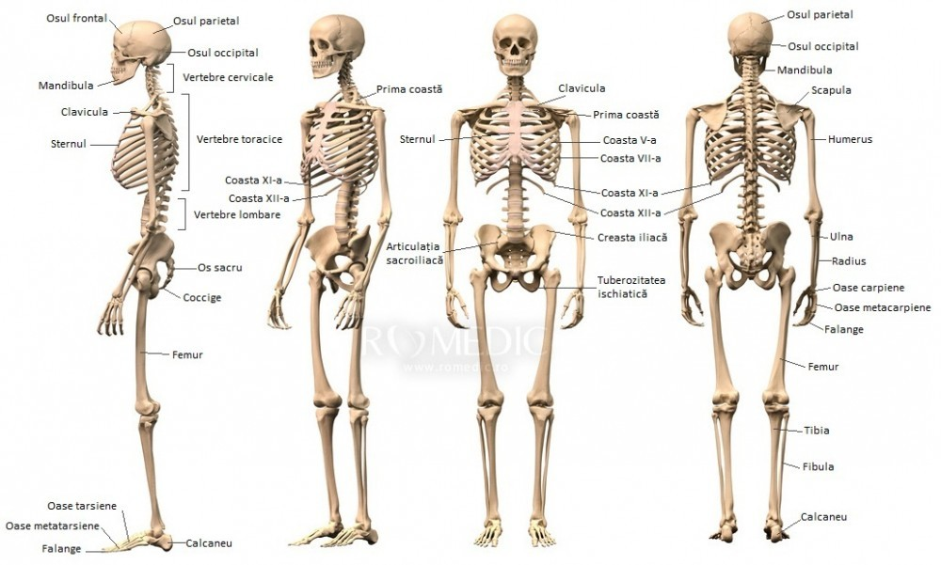

1)Trunchiul-

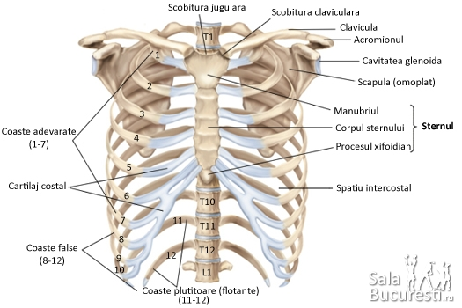

* 1. **Coloana vertebrală-**

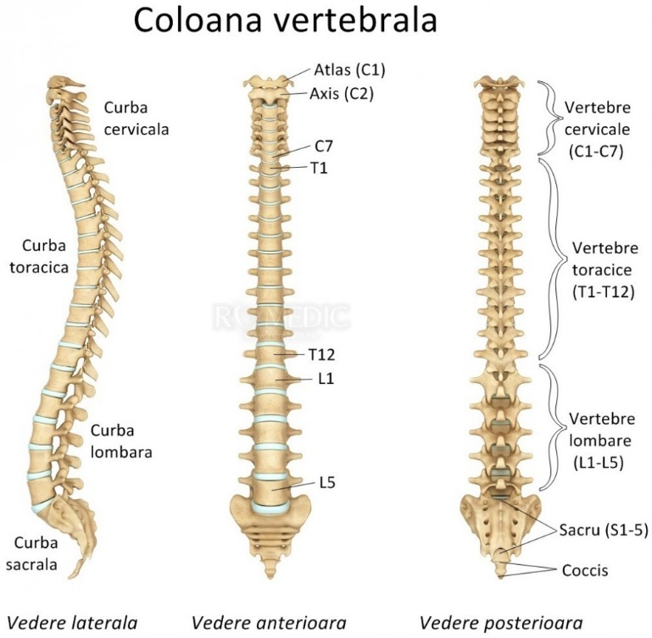

2)Membrele superioare- 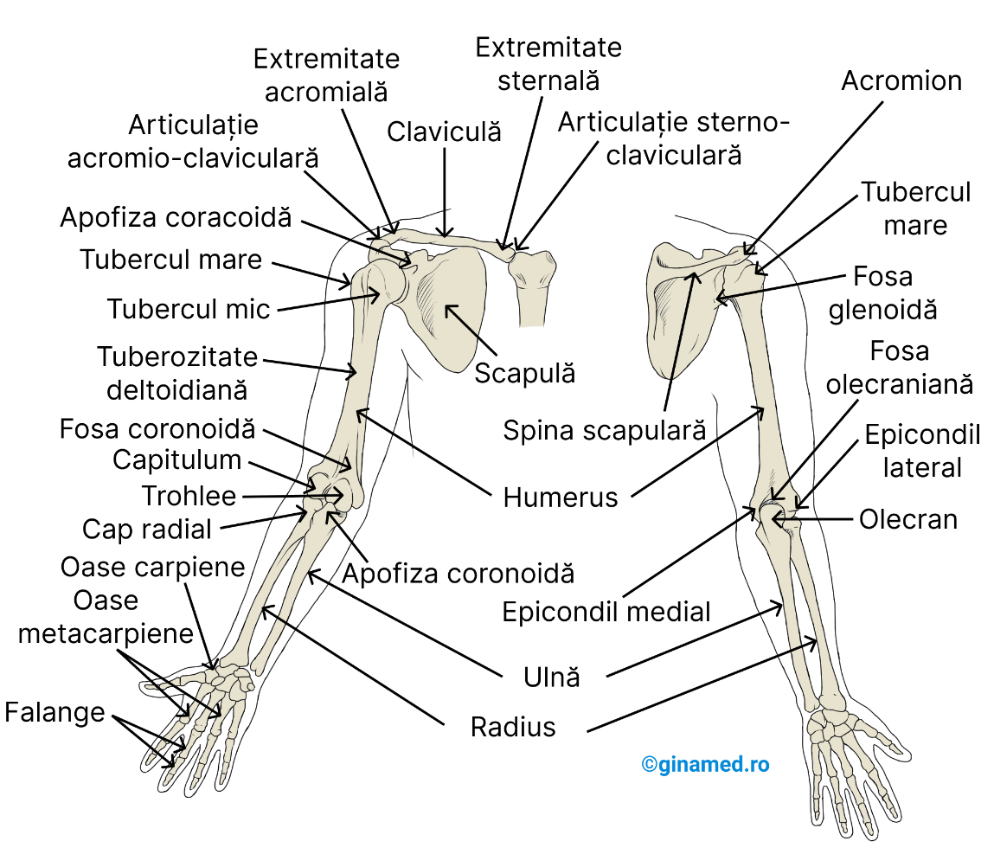

a) **Centura scapulară-**  
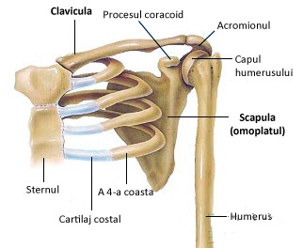

**b) Braț-**

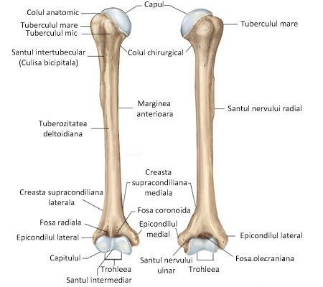 HUMERUSUL

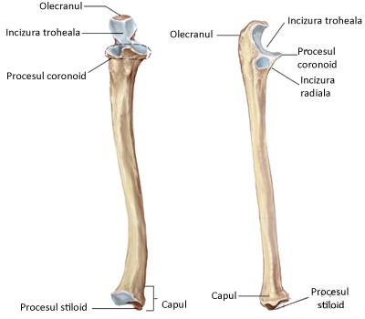 ULNA

**c)Antebraț**  
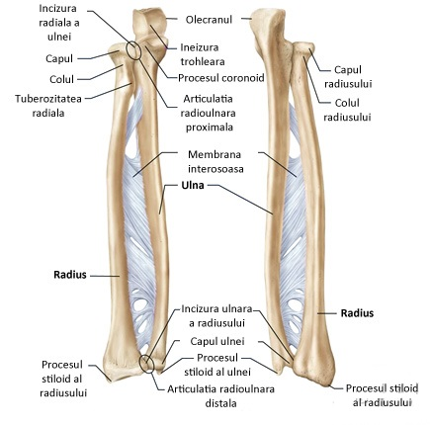

d) Mana-

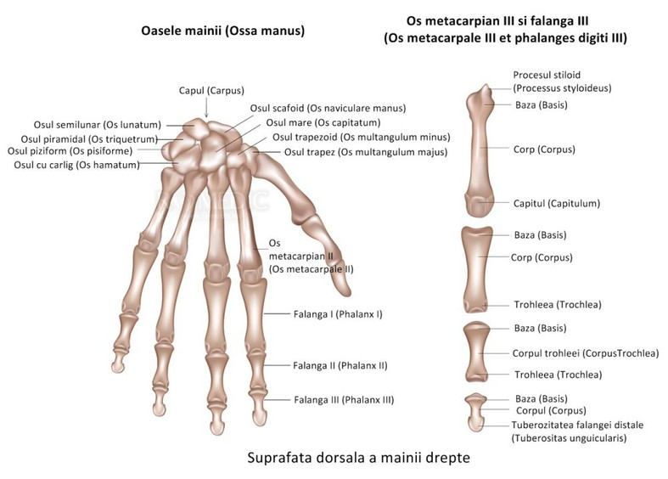

3)Membrele inferioare- 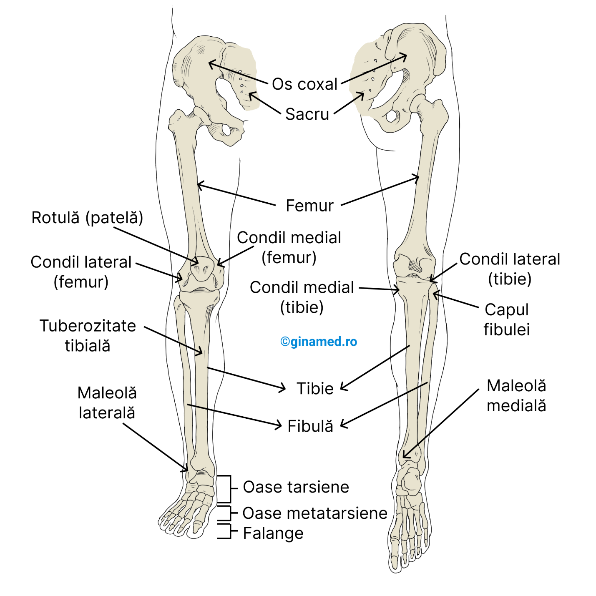

a) **Centura pelviană-**

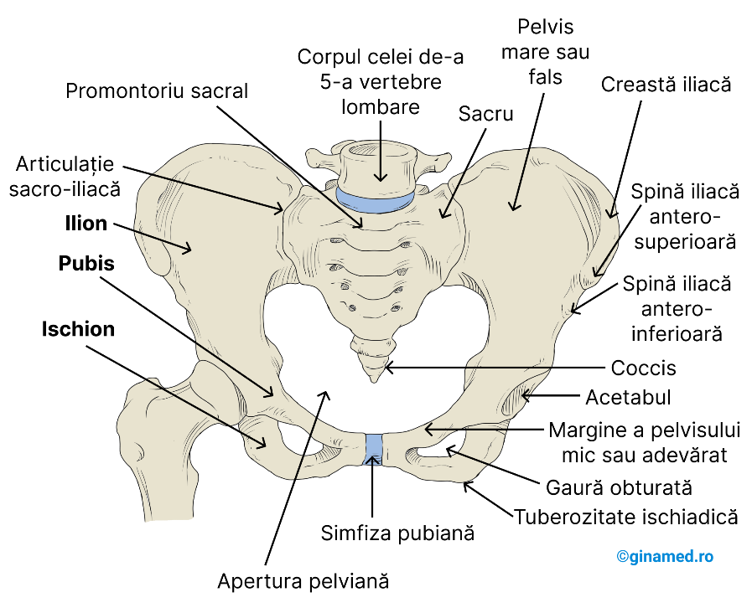

b)piciorul-

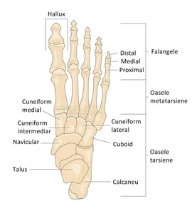

Craniu-

